ЛГД-15 |  | Домик "Экватор"
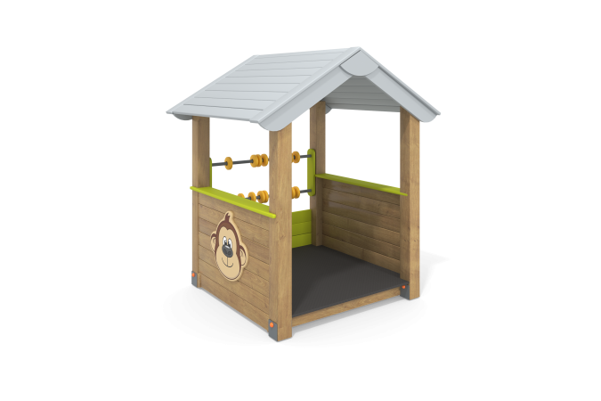

Размеры, мм: | 1300x1500x1700 | Вес, кг: | 143
Характеристики материалов
Материалы: влагостойкая березовая фанера, клееный брус, металл, акриловая краска, порошковая краска, лак.
Беседка состоит из 4 опорных столбов сечением 100 мм х 100 мм, произведенных из деревянного клееного бруса, состоящего из трех слоев сухих досок хвойных пород. На двух гранях столбов, по центру, по всей длине имеется фрезерованная разгрузочная канавка. Все столбы отшлифованы, кромки скруглены (радиус скругления 20 мм). Обработанные поверхности покрыты тонированным и бесцветным лаком.
Опорные столбы в основании имеют металлические подпятники П-образной формы толщиной стенки 3 мм с приваренной к ним трубой диаметром 42,3 мм с толщиной стенки 2,8 мм. Все подпятники окрашены порошковой краской.
Крыша беседки выполнена из высокопрочной влагостойкой березовой фанеры толщиной 15 мм, декорирована неглубокими выпилами, имитирующими черепицу и создающими объем.
Пол выполнен из высокопрочной влагостойкой ламинированной фанеры с антискользящим покрытием, толщиной 15 мм, обрешетка пола выполнена из сухой ( строганой доски хвойных пород, сечением 32 мм х 110 мм. Доски обработаны и покрыты акриловой краской.
Декоративные фанерные заполнения изготовлены из высокопрочной, влагостойкой берёзовой фанеры 2 сорта толщиной 21 мм.
С внешней стороны фанерные заполнения декорированы горизонтальными неглубокими выпилами, создающими объем и снабжены декоративными накладками с изображениями животных из джунглей (обезьяны и коалы), напечатанными с использованием атмосферостойких чернил отверждаемых ультрафиолетом.
Кроме декоративных качеств, напечатанные рисунки обладают хорошей износостойкостью, стойкостью к термоокислительному старению, к выцветанию под действием солнечного света и атмосферных осадков, к бытовым моющим средствам, и обеспечивают эксплуатацию в диапазоне температур (от - 45 до + 45) °С.
Подлокотники выполнены из высокопрочной, влагостойкой берёзовой фанеры 2 сорта толщиной 21 мм.
Все фанерные конструкции окрашены в 2 слоя акриловой краски и имеют специальное покрытие - антиграффити.
Счеты имеют круглую форму и выполнены из пластика.
Перекладины счет выполнены из металлической круглой трубы диаметром 26,8 мм с толщиной стенки 2,8 мм.
Все имеющиеся металлические детали окрашены порошковой полиэфирной краской.
Весь крепеж оцинкованный.
Комплектация: Столбы – 4 шт; пол – 1 шт; заполнения – 2 шт; счеты – 2 компл; фанерная крыша – 1 компл; комплект крепежа – 1 комплект.

